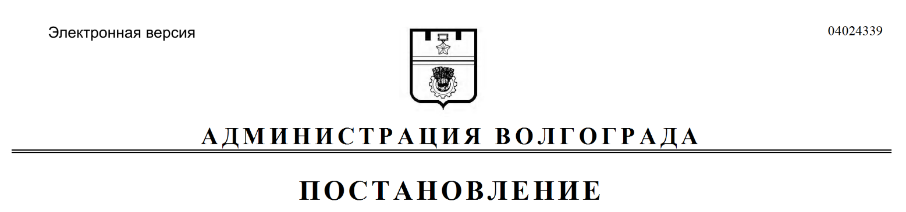
от 20.08.2018 № 1163

Об изъятии для муниципальных нужд земельного участка, на котором расположен многоквартирный жилой дом по адресу: Волгоград, ул. Саушинская, 33, и помещений в указанном многоквартирном жилом доме

В целях обеспечения жилищных прав граждан, являющихся собственниками жилых помещений, проживающих на территории городского округа город-герой Волгоград, в соответствии со статьей 32 Жилищного кодекса Российской Федерации, на основании постановления администрации Волгограда от 17 апреля 2015 г. № 540 «О механизме исполнения заключения межведомственной комиссии по оценке состояния жилых помещений муниципального жилищного фонда и многоквартирных домов Красноармейского района Волгограда о признании многоквартирного жилого дома, расположенного по адресу: Волгоград, ул. Саушинская, 33, аварийным и подлежащим сносу», распоряжения департамента по жилищной политике администрации Волгограда от 10 июня 2014 г. № 245 «Об утверждении списков граждан, подлежащих переселению из аварийного и подлежащего сносу многоквартирного дома, расположенного по адресу: Волгоград, ул. Саушинская, д. 33», руководствуясь разделом 3 распределения обязанностей в администрации Волгограда, утвержденного постановлением администрации Волгограда от 25 октября 2017 г. № 1676 «О распределении обязанностей в администрации Волгограда», статьями 7, 39 Устава города-героя Волгограда, администрация Волгограда
ПОСТАНОВЛЯЕТ:
1. Изъять для муниципальных нужд земельный участок (кадастровый
№ 34:34:080123:2708), на котором расположен многоквартирный жилой дом
по адресу: Волгоград, ул. Саушинская, 33, признанный аварийным и подлежащим сносу.
2. Изъять для муниципальных нужд помещения, расположенные в многоквартирном жилом доме по адресу: Волгоград, ул. Саушинская, 33, признанном аварийным и подлежащим сносу, находящиеся в собственности граждан, в установленном действующим законодательством Российской Федерации порядке согласно приложению к настоящему постановлению.
3. Комитету жилищной и социальной политики администрации Волгограда обеспечить выполнение комплекса мероприятий, связанных с изъятием земельного участка, указанного в пункте 1 настоящего постановления, и помещений, расположенных в многоквартирном жилом доме, указанном в пункте 2 настоящего постановления, в том числе:
3.1. Обратиться в Управление Федеральной службы государственной регистрации, кадастра и картографии по Волгоградской области в соответствии со статьями 13, 16 Федерального закона от 13 июля 2015 г. № 218-ФЗ «О государственной регистрации недвижимости» с заявлением о государственной регистрации ограничений (обременений) права собственности в связи с решением об изъятии земельного участка, указанного в пункте 1 настоящего постановления, и помещений, расположенных в многоквартирном жилом доме, указанном в пункте 2 настоящего постановления, в течение 10 дней со дня подписания настоящего постановления.
3.2. Направить собственникам помещений, расположенных в многоквартирном жилом доме, указанном в пункте 2 настоящего постановления, копию настоящего постановления в течение 10 дней со дня подписания настоящего постановления.
4. Управлению по взаимодействию со средствами массовой информации администрации Волгограда в течение 10 дней со дня подписания настоящего постановления разместить настоящее постановление на официальном сайте администрации Волгограда в информационно-телекоммуникационной сети Интернет.
5. Настоящее постановление вступает в силу со дня его подписания и подлежит опубликованию в течение 10 дней со дня его подписания.
6. Контроль за исполнением настоящего постановления оставляю за собой.

Заместитель главы
администрации О.В.Тетерятник

Приложение

к постановлению

администрации Волгограда

от 20.08.2018 № 1163

ПЕРЕЧЕНЬ

изымаемых помещений, расположенных в многоквартирном жилом доме
по адресу: Волгоград, ул. Саушинская, 33, признанном аварийным и подлежащим сносу, находящихся в собственности граждан

№ п/п | Адрес местонахождения  объекта недвижимости | Общая  площадь  помещения (кв. м)
1 | 2 | 3
1. | Волгоград, ул. Саушинская, д. 33, кв. 1 | 46,3
2. | Волгоград, ул. Саушинская, д. 33, кв. 2* (18/100 доли) | 46,2
3. | Волгоград, ул. Саушинская, д. 33, кв. 2* (17/100 доли)
4. | Волгоград, ул. Саушинская, д. 33, кв. 3 | 59,4
5. | Волгоград, ул. Саушинская, д. 33, кв. 4 | 46,0
6. | Волгоград, ул. Саушинская, д. 33, кв. 5 | 46,9
7. | Волгоград, ул. Саушинская, д. 33, кв. 6 | 46,7
__________________
*Комната в коммунальной квартире.

